« Joyeux Noël » - étude de l’affiche et de la bande annonce

Fiche professeur B1

http://www.youtube.com/watch?v=bnRgrxsQaIQ

Thèmes | La guerre, l’amitié, l’histoire de France
Idées d’exploitations pédagogiques | Objectifs communicatifs  Décrire un événement, un fait. Donner son avis. | Kommunikative færdigheder
 | Objectifs linguistiques  Les structures « Je pense que », « À mon avis », « D’après moi, », « Selon moi ». | Sprog og sprogbrug
 | Objectifs culturels  Découvrir un épisode peu connu de la Première Guerre Mondiale | Kultur- og samfundsforhold
 | Stratégie métacognitive | Sprogtilegnelse
Temps | 2 x 45 minutes

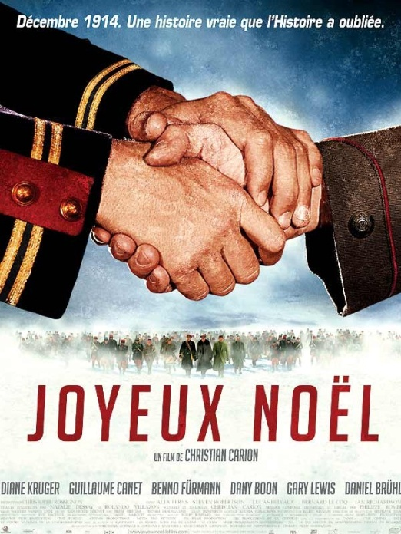
1. Affiche
a) Présenter le document
1) Présenter le document.
- Quel type de document est-ce ? Une affiche
- Quel est le titre du film ? Joyeux Noël
- Qui est le réalisateur ? Christian Carion
- Comment s’appellent les acteurs principaux ?
Diane Kruger, Guillaume Canet, Benno Fürmann,
Dany Boon, Gary Lewis et Daniel Brül.

2) Quelle était la situation de la France en décembre 1914 ?
La France était en guerre contre l’Allemagne.
C’était le début de la Première Guerre Mondiale.
3) Qui sont tous les hommes représentés ?
Ces hommes sont des soldats allemands et des soldats français.
4) À qui sont les mains ? Les mains de gauche appartiennent à un soldat français. Les mains de droite appartiennent à un soldat allemand.

b) Un peu d’histoire
1) Quelles sont les dates de la Première Guerre Mondiale ?
1913-1915 1914-1916 1914-1918 1914-1945
2) Pendant cette guerre, il y a eu :
environ 2 millions de morts environ 4 millions de morts environ 9 millions de morts
3) Pendant cette guerre, deux grandes alliances ont été créées : la Triple-Entente et la Triple-Alliance.
a) Entourez en bleu les pays de La Triple-Entente de 1914.
b) Entourez en rouge les pays de la Triple-Alliance de 1914.
La France L’Allemagne Le Royaume-Uni L’Autriche-Hongrie L’URSS
4) La fin de la Première Guerre Mondiale a été signée le :
11 novembre 1918 11 décembre 1918 11 novembre 1917

c) Un peu de vocabulaire :
Relier les mots aux images :
a) 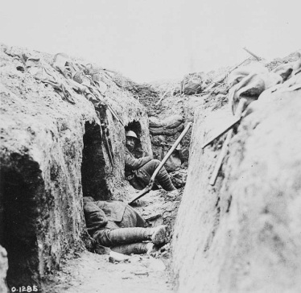 b) 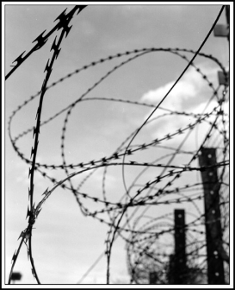 c) 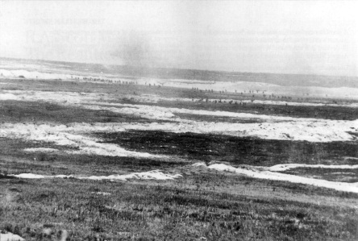 d) 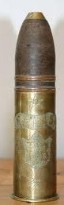
1) le no man’s land = c) 2) un obus = d) 3) des barbelés (un fil barbelé)= b) 4) une tranchée = a)

2. Bande annonce
Regarder la bande annonce.
1er visionnage
1) Où se situe l’action ? L’action se situe sur le front.
2) Quand a lieu l’action ? L’action a lieu à Noël.
3) Quelles langues sont parlées dans le film ? Les langues parlées sont le français, l’allemand et l’anglais.
4) De quelles nationalités sont les soldats du film ? Les soldats sont français, allemands et anglais.
5) D’après les couleurs et la luminosité, le film a-t-il l’air gai ou triste ? Le film à l’air plutôt triste.
2ème visionnage
1) Quels sont les personnages présents dans la bande annonce ?
Les personnages sont nombreux : les soldats français et le général, les soldats anglais et le général, les soldats allemands et la chanteuse allemande.
2) Dans la bande annonce, on peut voir deux types de personnages. D’un côté, il y a le général français et le général anglais. De l’autre côté, il y a les soldats français, allemands et anglais.
Classer les phrases suivantes dans le tableau :

Généraux | Simples soldats
Ils représentent l’autorité.  Ils qualifient leurs hommes de traitres.  Ils pensent que l’opinion du peuple est le plus important. | Ils souffrent sur le front.  Ils pensent que tous les soldats ont la même valeur.  Ils ne pensent pas que l’opinion des français soit le plus important.  Ils décorent les sapins et les installent dans le no man’s land.
3) Les bougies sur les sapins représentent :
a) l’espoir b) la haine c) la nostalgie d) la mort
4) Quel message est donné grâce à cette bande annonce ? Je pense que le message donné est un message d’espoir. Pendant la guerre, tous les hommes ne sont pas des monstres.
5) Compléter le texte avec les mots suivants : trêve- soldats - plusieurs camps - guerre - Noël - morts - no man’s land - en guerre
La trêve de Noël 1914
En décembre 1914, les soldats sont épuisés. Ils sont également choqués par le nombre de morts et de blessés de guerre. Quand Noël approche, dans certains camps, les soldats des différentes nations décident de faire une trêve et d’arrêter de combattre. Cependant, à d’autres endroits, la guerre continue.
Au front, près de la ville d’Ypres, en Belgique, les soldats allemands installent des sapins dans la zone du no man’s land. Les arbres sont décorés de bougies et de lanternes en papier. Les allemands commencent à chanter des chansons de Noël. Les soldats français et britanniques les rejoignent et chantent eux aussi. Ils jouent ensemble aux cartes et au football. Ils échangent des cigarettes contre des cigares et partagent leur nourriture. Ils enterrent également leurs morts.
La trêve de Noël n’avait pas été organisée mais elle a quand même eu lieu dans plusieurs endroits au même moment. Dans certains endroits, elle a commencé la veille de Noël et dans d’autres, le jour de Noël. Dans plusieurs camps, elle a duré une journée, dans d’autres, plusieurs jours. Plusieurs milliers de soldats ont vécu cet événement.
Tout cela a été très mal accueilli par les dirigeants des différents pays en guerre. La trêve a été censurée et elle n’a pas été répétée les années suivantes.
5) Exercice de groupe : un général + deux soldats. Choisir la nationalité du groupe ; français, anglais ou allemand.
Le colonel a convoqué deux de ses soldats et expliquent qu’il n’est pas d’accord avec leur comportement. Il explique pourquoi il n’est pas d’accord. Les soldats donnent leur point de vue.
Pour t’aider : - Je pense que…- À mon avis…. - D’après moi, ….- Selon moi, …..
6) Écrire une lettre :
Tu es un soldat du front. Tu écris à tes parents pour leur raconter la trêve de Noël. Tu décris la trêve et tu donnes tes impressions, ton avis sur la trêve.

